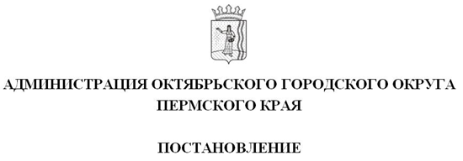
_________________ № _________________
О внесении изменений в Административный регламент по предоставлению муниципальной услуги «Принятие решения о подготовке документации по планировке территории», утвержденный постановлением Администрации Октябрьского городского округа Пермского края от 29 марта 2021 года №219-266-01-05

В соответствии с Федеральными законами Российской Федерации от 27 июля 2010 года № 210-ФЗ «Об организации предоставления государственных и муниципальных услуг», Уставом Октябрьского городского округа Пермского края, на основании предложения прокуратуры Октябрьского района от 09 марта 2023 г. №2-26-2023/ПО№22-22-000333,
Администрация Октябрьского городского округа ПОСТАНОВЛЯЕТ:
1. Внести в Административный регламент по предоставлению муниципальной услуги «Принятие решения о подготовке документации по планировке территории», утвержденный постановлением Администрации Октябрьского городского округа Пермского края от 29 марта 2021 года №219-266-01-05 (далее - административный регламент) следующие изменение:
- пункт 2.4.2 административного регламента изложить в новой редакции:
«2.4.2. Решение о подготовке документации по планировке территории должно быть принято в течении 10 рабочих дней со дня предоставления заявления, в орган, предоставляющий муниципальную услугу».
2. Постановление вступает в силу со дня обнародования и подлежит размещению на официальном сайте.

Глава городского округа -
глава администрации Октябрьского
городского округа Г.В. Поезжаев

